РОССИЙСКИЙ УНИВЕРСИТЕТ ДРУЖБЫ НАРОДОВ
ФАКУЛЬТЕТ ФИЗИКО-МАТЕМАТИЧЕСКИХ И
ЕСТЕСТВЕННЫХ НАУК

Лабораторная работа .
Дубохань НКАбд-04-25

Москва
1. Цель работы

Ознакомление с инструментами поиска файлов и фильтрации текстовых данных. Приобретение практических навыков: по управлению процессами (и заданиями), по проверке использования диска и обслуживанию файловых систем.
2. Задание
В соответствии с методическими указаниями к лабораторной работе необходимо
выполнить следующие задачи:
1. Записать в файл file.txt названия файлов из каталога /etc, затем дописать
названия файлов из домашнего каталога.
2. Найти в file.txt строки с расширением .conf и сохранить их в conf.txt.
3. Найти в домашнем каталоге файлы, имена которых начинаются с
буквы c (несколькими способами).
4. Вывести постранично имена файлов из /etc, начинающихся с h.
5. Запустить в фоновом режиме процесс, который записывает в ~/logfile файлы
с именами, начинающимися с log.
6. Удалить ~/logfile.
7. Запустить в фоновом режиме редактор nano (или gedit).
8. Определить PID процесса nano с помощью ps, конвейера и grep.
9. Завершить процесс nano с помощью команды kill.
10. Выполнить команды df и du для проверки использования диска.
11. Вывести имена всех директорий в домашнем каталоге с помощью find

3.Теоретическое введение
3.1 Перенаправление ввода-вывода
В Linux существует три стандартных потока:
• stdin (0) — стандартный ввод (клавиатура);
• stdout (1) — стандартный вывод (консоль);
• stderr (2) — стандартный вывод ошибок (консоль).
Перенаправление выполняется с помощью символов:
• > — перенаправление stdout в файл (перезапись);
• >> — перенаправление stdout в файл (добавление в конец);
• 2> — перенаправление stderr;
• &> — перенаправление stdout и stderr.
3.2 Конвейер (pipe)
Символ | передаёт вывод одной команды на ввод другой.
Пример: ls -la | sort
3.3 Поиск файлов
Команда find ищет файлы по имени, типу, размеру и другим критериям.
Пример: find ~ -name "*.txt"
3.4 Фильтрация текста
Команда grep ищет строки, содержащие заданный образец.
Пример: grep "text" file.txt
3.5 Управление процессами
• & — запуск команды в фоновом режиме;
• jobs — список фоновых задач;
• ps aux — информация о процессах;
• kill PID — завершение процесса.
3.6 Проверка диска
• df -h — свободное место на разделах;
• du -sh ~ — размер домашнего каталога.4. Выполнение работы
Шаг 1. Создание file.txt
ls /etc > file.txt
ls ~ >> file.txt
Шаг 2. Поиск .conf файлов
grep "\.conf$" file.txt > conf.txt
Шаг 3. Поиск файлов на букву c в домашнем каталоге
Способ 1:
ls ~ | grep "^c"
Способ 2:
find ~ -maxdepth 1 -name "c*" -type f
Способ 3:
ls ~/c*
Результат: найден файл conf.txt и другие файлы (например, .config/pulse/cookie).

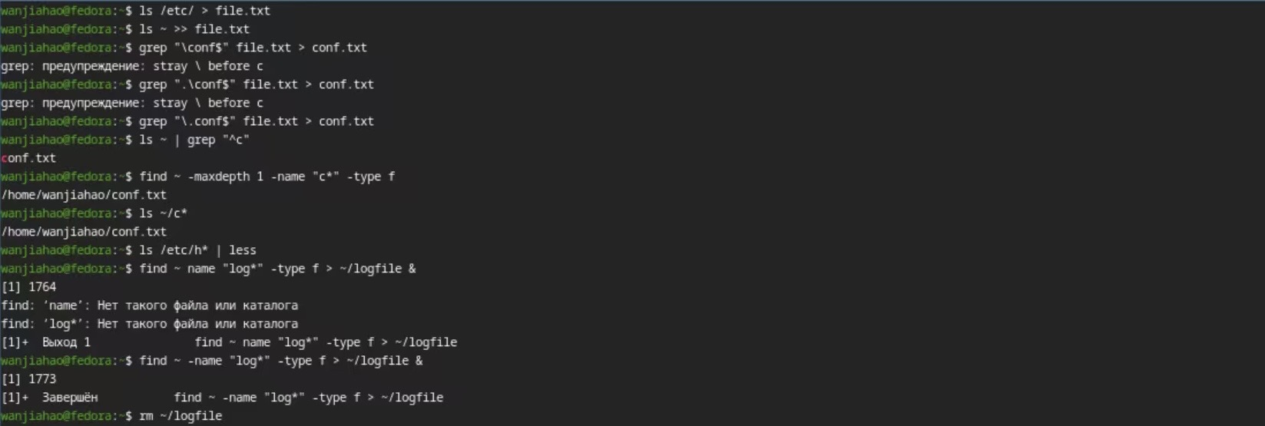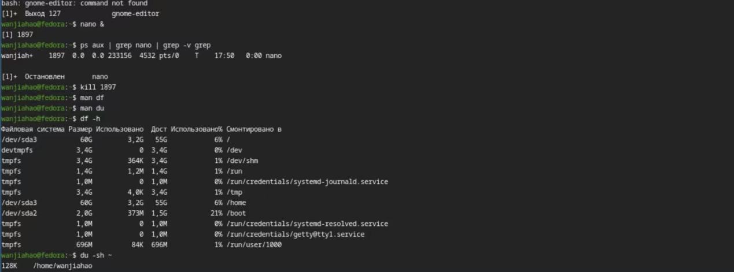
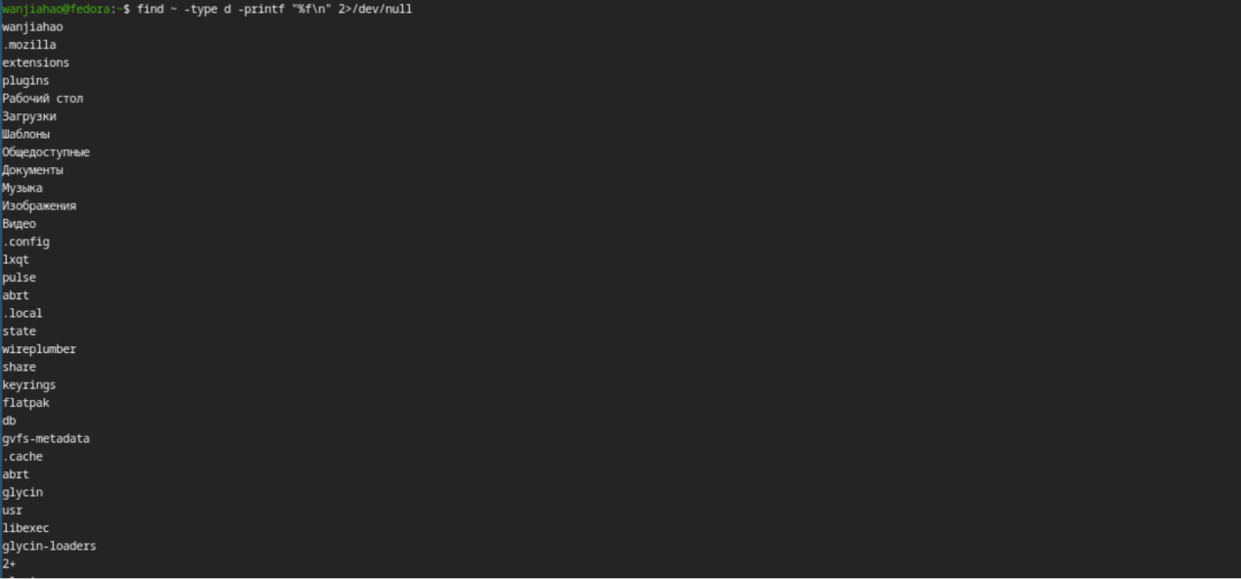

Выводы：В ходе выполнения лабораторной работы были получены следующие
навыки:
1. Перенаправление потоков — научились использовать > и >> для записи
вывода команд в файлы.
2. Конвейеры — освоили передачу вывода одной команды на вход другой с
помощью |.
3. Поиск файлов — изучили основные возможности команды find (по имени,
типу, расположению).
4. Фильтрация текста — применили grep для поиска строк по шаблону.
5. Управление процессами — научились:
o запускать программы в фоновом режиме (&);
o просматривать PID с помощью ps aux | grep;
o завершать процессы командой kill.
6. Диагностика диска — освоили команды df (свободное место на разделах)
и du (размер каталогов).
Все поставленные задачи были успешно выполнены. Полученные навыки
необходимы для эффективной работы в командной строке Linux, автоматизации
задач и администрирования системы

